Complète les espaces avec les termes suivants : titre, auteur, édition, résumé.
Mon-je-me-parle
Questionnaire

1 ~ Est-ce une histoire vraie ou une fiction ?

« Hier, j’ai acheté un cahier. J’ai mis je-me-parle en titre, sur la couverture. Et voilà : je me parle. C’est mon droit. »
Du haut de ses neuf ans, Chloé découvre la liberté d’écrire. Ecrire que rien ne remplacera jamais sa tortue disparue et que le ventre de sa maman s’arrondit dangereusement, écrire les amitiés qui se font et se défont dans la cour de récré, écrire qu’il n’est pas toujours facile de trouver sa place dans le tourbillon de la vie…

2 ~ Comment s’appelle l’héroïne ? Quel âge a-t-elle ?

- ~ Qu’est-ce que son « je-me-parle » ?

- ~ Quels sujets sont évoqués ? (coche les bonnes réponses)

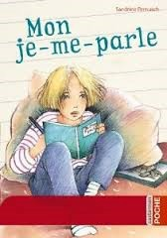

Genre littéraire:
- la mort □ le déménagement
- le mariage □ l’amitié
- l’adoption □ la grossesse
- le voyage □ le divorce

